**作业1:**

使用fastapi部署为服务，部署好之后，输入

{  
 "request_text": [  
 "点了好几次了，这家炒米粉是广州最好吃的！",  
 "味道还不错，分量也足，下次还会点",  
 "送了好长时间都没有送到，商家态度很差",  
 "好难吃啊，以后再也不会点了，狠狠避雷",  
 "还行吧，味道中规中矩"  
 ]  
}

生成结果是

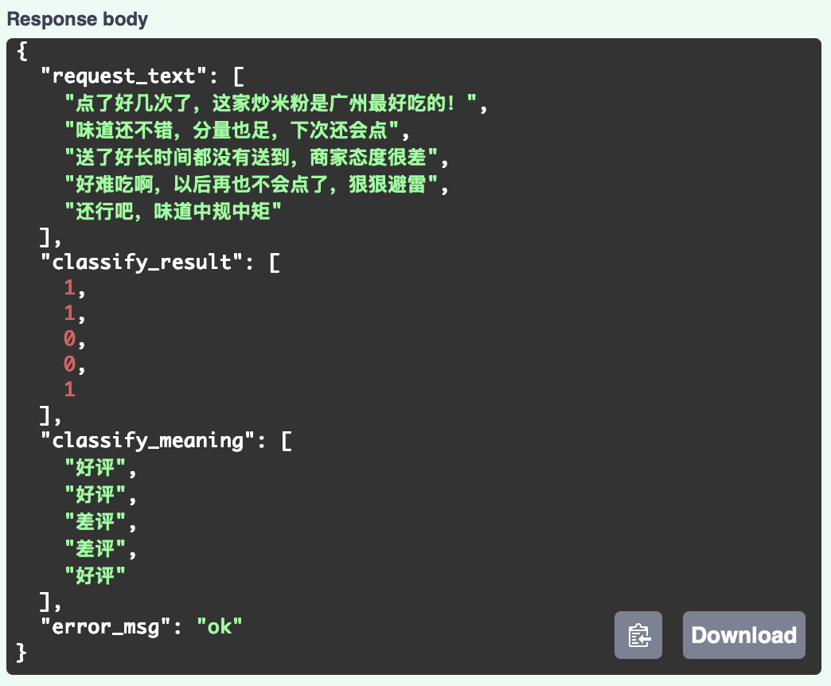

预测结果符合预期

**作业2:**

**1并发下的总耗时为0.356s，5并发下的总耗时为0.745s，10并发下的总耗时为1.353s**

**具体如下所示**

**1并发下的结果：**

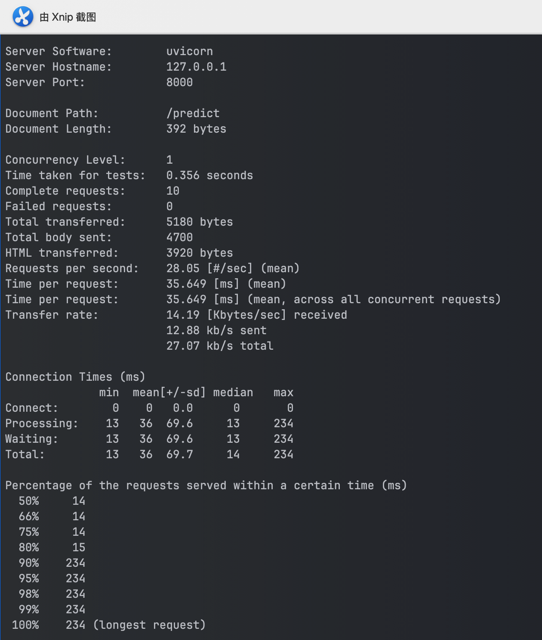

**5并发下的结果：**

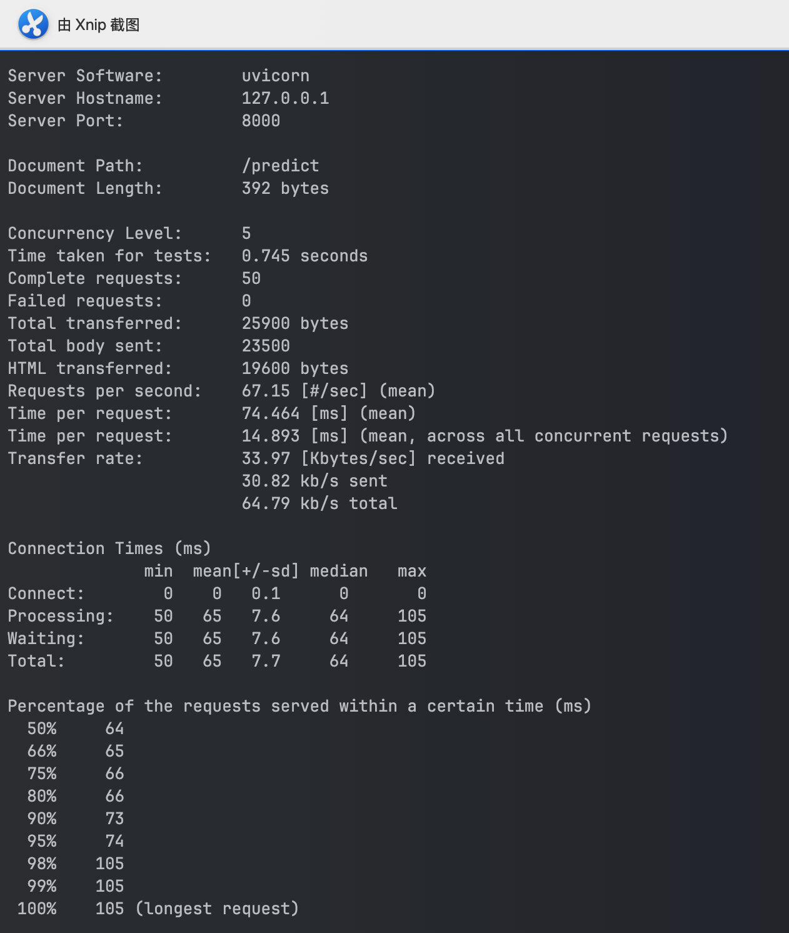

**10并发下的结果：**

